Секреты педагогического мастерства: как успокоить и понять агрессивного ребенка
1 УРОК ИЗ 5

Как утихомирить ребенка-агрессора раннего дошкольного возраста
В каждом возрастном периоде дошкольники ведут себя агрессивно по разным причинам. Значит, и воздействовать на них нужно по-разному.Психологи рекомендуют специальные технологии. С помощью этих техник вы сможете понять и успокоить даже самых, на первый взгляд, неуправляемых дошкольников.
Как скорректировать агрессию ребенка раннего возраста
Представьте ситуацию: мальчик Вася часто замахивается на других детей во время игры и толкается. На уговоры воспитателя успокоиться не реагирует – либо продолжает проявлять агрессию, либо закатывает истерику.
Почему ребенок так себя ведет. Ранний возраст завершается кризисом трех лет, главный симптом которого – «Я сам». Ребенок постоянно стремится что-то делать самостоятельно, избавиться от взрослого контролера, хотя продолжает сильно нуждаться в эмоциональном тепле и помощи взрослых.

Пример
Причины агрессии дошкольника раннего возраста
Агрессию вызывают внутренние и внешние явления. В дошкольном возрасте ребенок обычно ведет себя агрессивно по внутренним причинам. Например, если он устал или заскучал.
Реже агрессию провоцируют внешние явления. Например, если кто-то помешал ребенку, задел его, обидел, забрал игрушку и т. д.
Что делать педагогу. Главная задача педагога – не усугублять дискомфорт дошкольника. Возможно, от жесткого запрета он сиюминутно и стихнет, но скоро снова повторит агрессию. Нужно спокойно и твердо назвать ребенку правила поведения и показать, что у него есть выбор, чем заняться.

Памятка для педагога
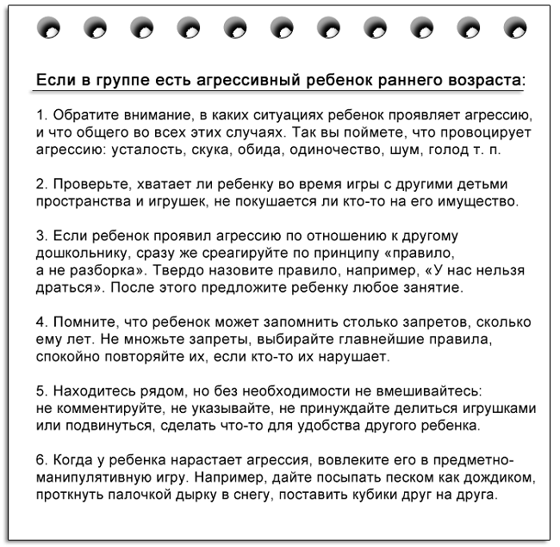

Что точно не подействует на ребенка. Не стоит кричать, ругать ребенка, называть его плохим, читать нотации, заставлять извиняться.

Изоляция от других детей, наказание «встань в угол» и жалобы родителям не помогут успокоить ребенка. Как правило, такие действия имеют обратный эффект, и агрессия ребенка только усугубляется.
В раннем возрасте агрессивный ребенок не злой и не плохой. Он проявляет агрессию, когда оказывается в неудобных для себя условиях и хочет их изменить.
2 УРОК ИЗ 5

Как вывести младшего дошкольника из состояния агрессии

Как угомонить дошкольника младшего возраста
Предположим, в вашей группе есть мальчик Юра: веселый, активный
и симпатичный мальчик. Он приносит в группу свои игрушки, охотно общается
с ровесниками, быстро придумывает, во что поиграть. Однако, как только детям надо посидеть спокойно, его словно подменяют. Например, когда вы читаете или проводите развивающее занятие, он начинает толкать и обзывать других детей. Почти ежедневно это заканчивается дракой.
Почему ребенок так себя ведет. У агрессии мальчика Юры есть причина. В младшем дошкольном возрасте главная деятельность ребенка – сюжетно-ролевая игра. Агрессия в этом возрасте возникает из-за того, что ребенку скучно выполнять задание педагога или спокойно слушать книжку. Конфликт с одногруппниками помогает ребенку отвлечь взрослого, прекратить скучное занятие и переключиться на игру.
Что делать педагогу. Сейчас принято рано нагружать детей развивающими занятиями. Это кажется удобным: ребенок спокойно занимается, не мельтешит перед глазами. Но обилие таких занятий вредит эмоциональному состоянию
и психологическому развитию дошкольников. Чтобы обучение доставляло детям радость, используйте игровые педагогические технологии.
Педагогическая игра имеет четкие цели обучения, но проходит в легкой и динамичной форме. Интерактивный метод позволит детям стать участниками образовательного процесса, получить новые знания и развлечься одновременно. Так ранние дошкольники будут заняты делом и перестанут привлекать к себе внимание агрессивным поведением.

Пример
Какая игра подойдет для обучения младших дошкольников
Воспитатель готовит два вида карточек. Первый вид - карточки с цифрами, где на каждой карточке изображена одна цифра от 1 до 5. На карточках второго вида изображены предметы в количестве от 1 до 5. Каждый ребенок получает по одной карточке. Игровая задача – найти пару, чтобы цифра на одной карточке соответствовала количеству предметов на карточке партнера.
Какие ваши действия помогут младшему дошкольнику выйти из агрессивного состояния, смотрите в памятке. Скачайте ее, чтобы дополнить свой сборник рекомендаций по работе с агрессивными дошкольниками.

Памятка. Как прекратить агрессию младшего дошкольника
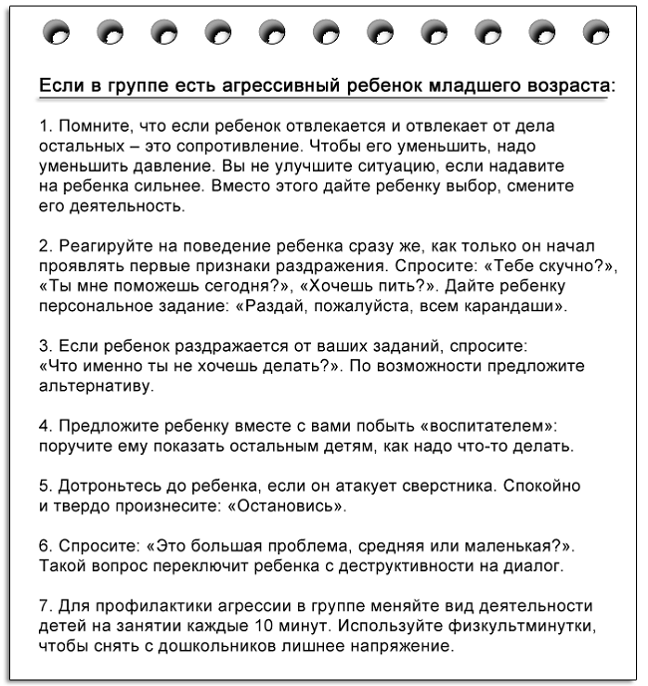

Что точно не подействует на ребенка. Не читайте нотации в группе и не пытайтесь пристыдить воспитанника. Также поведение ребенка вряд ли улучшится, если будете пугать его родителями, школой или требовать спокойно сидеть на месте.

Избегайте замечаний, которые затрагивают личность ребенка
Старайтесь высказываться риторически: «Да что же это такое!», «Ты опять начинаешь?» Так вы покажете, что не довольны поведением воспитанника, и не обидите его.
Помните, что для детей младшего дошкольного возраста характерно проявлять агрессию из-за скуки. Старайтесь постепенно увеличивать учебную нагрузку и проводить занятия в игровой форме.
Самое важное
Агрессия в младшем дошкольном возрасте возникает из-за того, что ребенку скучно выполнять задания педагога или сложно усидеть на месте.
Переключить внимания ребенка во время занятий помогут игровые педагогические технологии.
Старайтесь постепенно увеличивать учебную нагрузку и проводить занятия в игровой форме.

3 УРОК ИЗ 5

Как помочь агрессивному ребенку среднего дошкольного возраста
Воспитанники среднего дошкольного возраста проявляют самостоятельность и активно познают мир.
Как успокоить дошкольника среднего возраста
Допустим, у вас в группе есть мальчик Саша, который живет
в неблагополучной семье. У него пьющие родители, дома часто скандалы и драки. В группе от Саши много проблем: он дерется даже с девочками, обзывается, ругается матом, плюется, несколько раз пытался украсть чужие игрушки.
Почему ребенок так себя ведет. Саша мечтает стать взрослым, как и его сверстники. Дети среднего дошкольного возраста играют во взрослых, подражают им, копируют их модели поведения. Обязательное условие развития ребенка – его взаимодействие с родителями. Ребенок копирует поведение членов семьи. Поэтому дети из неблагополучных семей часто ведут себя агрессивно.
Есть и другая причина агрессии в среднем дошкольном возрасте. В 4–5 лет у дошкольников начинается активное развитие личности. Становится заметно, что поведение девочек и мальчиков различается. Девочки, как правило, развиваются по линии «женского поведения»: они уравновешенные, мягкие, чувствительные. Мальчики менее уравновешенны, менее стрессоустойчивы и, соответственно, более склонны к агрессивным действиям. Уравновешенность они приобретают позже девочек.
Что делать педагогу. Учитывайте возрастные особенности детей среднего дошкольного возраста и подсказывайте им эффективные модели поведения. Например, покажите, что вместо того, чтобы требовать, можно попросить или предложить что-то взамен.
Проводите воспитательную работу с детьми
Объясняйте воспитанникам, как взрослые выражают свои эмоции. Учите детей делиться и договариваться между собой, чтобы подготовить их к взрослой жизни.
Как «остудить» агрессивного ребенка среднего дошкольного возраста, смотрите в памятке. Не забудьте скачать ее на компьютер, чтобы ваш сборник практических советов по работе с агрессивными дошкольниками стал более полным.
Как взаимодействовать с агрессивным ребенком 4–5 лет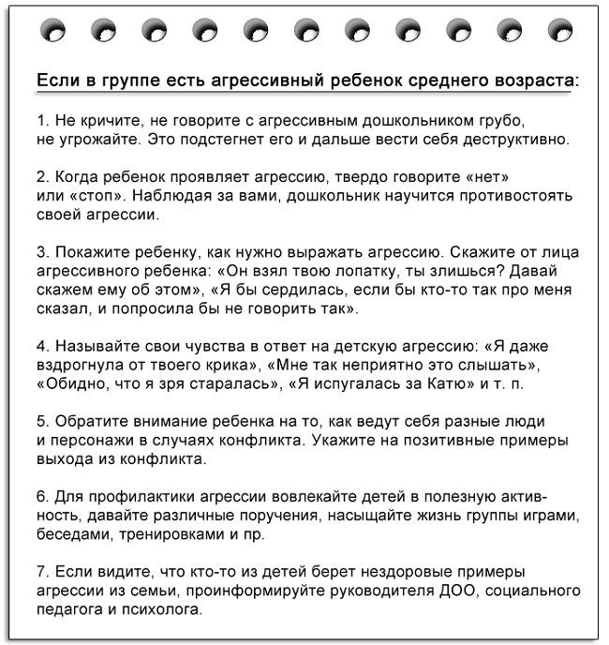
Что точно не подействует на ребенка. Не говорите в группе о недостатках семьи ребенка и не задавайте дошкольнику вопросы типа «У тебя что, папа маму бьет?», «У тебя дома кто-то так ругается?» Это травмирует ребенка и отстранит от вас, агрессия выйдет на новый уровень. Не угрожайте ребенку полицией, тюрьмой, штрафом, не называйте его хулиганом или вором. Так вы только закрепите в воспитаннике уверенность в собственной неполноценности.

Научите детей управлять громкостью голоса и скоростью движений
Это поможет дошкольникам лучше контролировать свои действия в конфликте. Предложите детям игру «Раз-два-три-четыре». На «раз» дети ходят медленно-медленно и шепотом говорят свое имя. На «два» ходят своим обычным шагом и говорят свое имя обычным голосом. На «три» – быстро
и громко. На «четыре» нужно бегать и кричать.

Стремление подражать взрослым естественно для детей среднего дошкольного возраста. Учитывайте, что дети учатся через наблюдение за окружающими, в том числе, за воспитателями. Показывайте детям правила поведения на собственном примере.

Самое важное
Дети среднего дошкольного возраста играют во взрослых, подражают им, копируют их модели поведения.
Учитывайте возрастные особенности детей среднего дошкольного возраста и подсказывайте им эффективные модели поведения.
Дети учатся через наблюдение за окружающими. Показывайте детям правила поведения собственном примере.

4 УРОК ИЗ 5

Как вести себя с ребенком-агрессором старшего дошкольного возраста

Старшие дошкольники уже способны контролировать свои эмоции, но не всегда хотят это делать.

Как работать с ребенком старшего дошкольного возраста
Представьте мальчика Мишу старшего дошкольного возраста, способного и развитого ребенка. Его агрессия чаще всего возникает, когда за ним приходит мама: во время сборов домой он кого-то толкает или бьет. Иногда он специально провоцирует взрослых: передергивает их слова, упрямится, убегает, как только всем нужно собраться вместе.
Почему ребенок так себя ведет. Поведение Миши можно объяснить: у него кризис 7 лет. Этот кризис сопровождают эмоциональная напряженность, строптивость, усложнение характера. Ребенок начинает манерничать, изображать кого-то, скрывать свои истинные переживания. Он уже не такой непосредственный, как был раньше, и ждет, чтобы окружающие угадали, что с ним происходит. Он открывает для себя собственные переживания и пытается исследовать их.
Пример
Какие причины могут провоцировать детскую агрессию в присутствии родителей
Старшие дошкольники часто ведут себя агрессивно напоказ. Например, если дошкольника убедили, что он должен защищать маму, то ребенок будет огрызаться и драться в ее присутствии. Так мальчик показывает, что на него можно положиться.
Что делать педагогу. Агрессия в старшем дошкольном возрасте – показатель того, что ребенок испытывает негативные эмоции, которые часто связаны с противоречием между собственными желаниями и взрослыми требованиями. Педагогу нужно быть внимательным и чутким к состоянию ребенка. Используйте профессиональный опыт, чтобы помочь воспитаннику понять самого себя, но установите четкие правила допустимого поведения.
Как помочь ребенку старшего дошкольного возраста справиться с агрессией, смотрите в памятке.

Памятка. Как воздействовать на агрессивного ребенка 6-7 лет
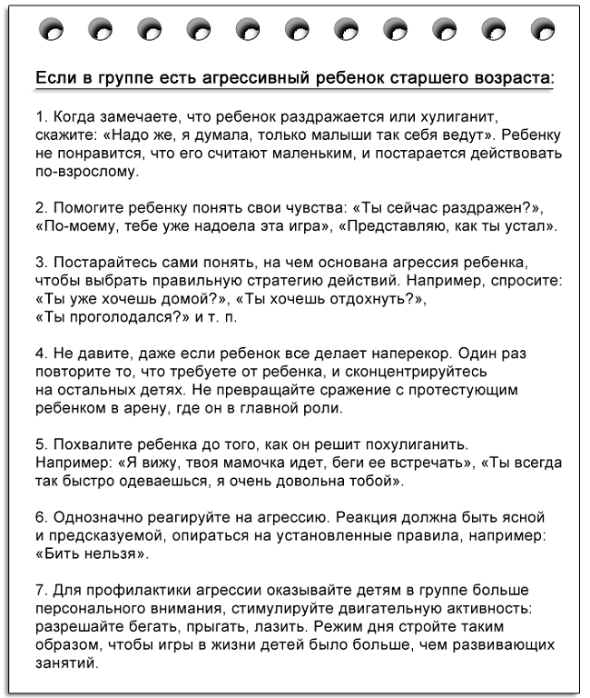

Что точно не подействует на ребенка. Не уговаривайте агрессивного дошкольника: «Перестань, ты же умный мальчик, посиди спокойно».
Не угрожайте: «Тогда мама уйдет без тебя». Не стыдите ребенка
и не требуйте объяснить, почему он так себя ведет, – это бесполезно.
В возрасте 6-7 лет ребенок чувствует себя большим и не хочет, чтобы его воспринимали как малыша. Агрессия в старшем дошкольном возрасте возникает потому, что ребенок хочет соответствовать требованиям мира взрослых, но не справляется с психологической нагрузкой. Задача педагога – помочь ребенку выразить свои желания и объяснить, как это лучше сделать.
Самое важное
В старшем дошкольном возрасте ребенок проходит кризис семи лет. Поэтому он может скрывать свои истинные переживания и ждать, что окружающие догадаются о его чувствах.
Агрессия в старшем дошкольном возрасте возникает потому, что ребенок хочет соответствовать требованиям мира взрослых, но не справляется с психологической нагрузкой.
Педагогу нужно быть внимательным к чувствам ребенка, но установить четкие правила допустимого поведения.
5 УРОК ИЗ 5

Игровые приемы для работы с проблемными дошкольниками
Как игры влияют на агрессивных детей
Обычно агрессивные воспитанники проявляют высокую тревожность и гиперактивность. Это связано с тем, что у таких детей искаженная самооценка, которая мешает им коммуницировать с окружающими. Развить способность к коммуникации у агрессивных, тревожных и гиперактивных детей помогут игры и другие коллективные активности.
Почти все игры подразумевают, что в них играют двое и более человек. Поэтому ребёнку приходится общаться с другими ребятами. В процессе игры дети договариваются, делятся мнением и спорят. Так игры позволяют детям с проблемным поведением преодолеть внутренние барьеры и научиться регулировать свои эмоции.
Какие игровые приемы можно применять в ежедневной работе
В качестве профилактики детской агрессии помогают лепка из пластилина и взаимодействие с водой.

Как использовать воду для профилактики детской агрессии
Попробуйте устроить гонки кораблей. Участники дуют на свои корабли, чтобы направить его к финишу. Трогать корабли руками – запрещено. Побеждает тот участник, чей корабль пришел к финишу первым.
Чтобы скорректировать поведение дошкольников, необходимо научить их контролировать гнев, осознавать собственные эмоции и сопереживать окружающим. Для этого нужно визуализировать чувства и прорабатывать их.
Помните, что важная функция игры – это релаксация. Игры помогают успокоить детей и переключить с агрессивного поведения на нормальное взаимодействие.

Самое важное
Обычно агрессивные дети проявляют высокую тревожность и гиперактивность из-за заниженной самооценки. Используйте игры, чтобы научить детей взаимодействовать между собой.
Чтобы скорректировать поведение дошкольников, научите их визуализировать чувства и работать с ними.
Воздействуйте на агрессию дошкольников через специальные успокаивающие игры. Проводите их хотя бы два раза в неделю, чтобы увидеть эффект.

